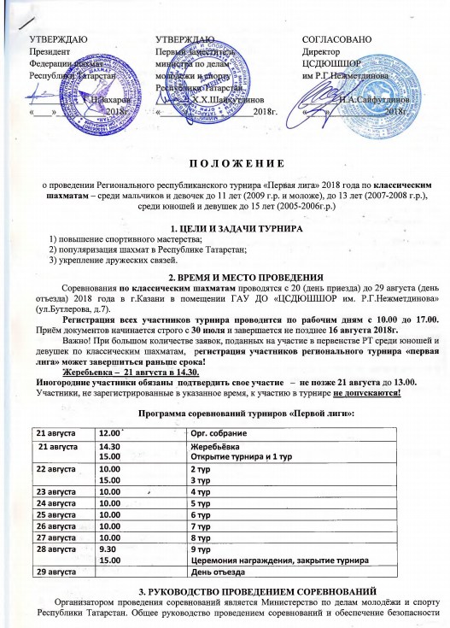

участников возлагается на Министерство по делам молодежи и спорту Республики Татарстан. Ответственность за подготовку, техническое обеспечение и проведение соревнований несёт Федерация шахмат Республики Татарстан и ЦСДЮШШОР им.Р.Г.Нежметдинова. Непосредственное проведение соревнований возлагается на судейскую коллегию.
Главный судья соревнований – судья Всероссийской категории, Международный арбитр Гончарова Наталия Олеговна.

- УЧАСТНИКИ СОРЕВНОВАНИЙ И РЕГЛАМЕНТ
К участию в соревнованиях по классическим шахматам допускаются юные шахматисты с опытом игры в соревнованиях, имеющие достаточный для участия рейтинг по классическим шахматам (диапазон рейтинга указан ниже), заполнившие анкету участника и оплатившие турнирный взнос 1400 руб. и взнос 100 руб. за обсчёт международного рейтинга. Допускается оплата взносов одной квитанцией на сумму 1500 руб.
Среди подавших заявки на участие льготы (50% от суммы турнирного взноса) предоставляются следующим категориям участников:
- детям из многодетных семей (с предоставлением подтверждающих документов);
- детям, имеющим иные социальные льготы (по инвалидности, потере кормильца и т.д. – с предоставлением подтверждающих документов). Они оплачивают турнирный взнос 700 руб. и 100 руб. за обсчёт международного рейтинга. Итого необходимо оплатить 800 руб. одной квитанцией.
К категории участников Регионального турнира «Первая лига» допускаются дети:
- 2009-2012 гг. рожд., имеющие на 1.08.2018 российский рейтинг в диапазоне 1020-1299 пунктов у мальчиков и 1020-1199 пунктов у девочек;
- 2007-2008 гг. рожд., имеющие на 1.08.2018 российский рейтинг в диапазоне 1020-1399 у мальчиков и в диапазоне 1020-1299 - у девочек;
- 2005-2006 гг. рожд., имеющие на 1.08.2018 российский рейтинг в диапазоне 1020-1499 пунктов у юношей и в диапазоне 1020-1399 – у девушек.

Всем участникам региональных турниров «первая лига» необходимо выслать в оргкомитет соревнований на e-mail zayavka-kazan@bk.ru заполненную анкету участника, копию приказа о выполнении спортивного (или юношеского) разряда по шахматам и копию квитанции об оплате турнирного взноса и взноса за обсчёт на общую сумму 1500 руб. (для льготной категории участников – 800 руб.)
Всем участникам для допуска к участию в турнире иметь при себе квалификационную книжку для уточнения имеющегося разряда.

Вход в игровой зал только в сменной обуви или бахилах.
К участию не допускаются спортсмены, не имеющие прописки Республики Татарстан.

5.ЗАЯВКИ НА УЧАСТИЕ
Заявленным участником считается спортсмен, заполнивший анкету и уплативший турнирный взнос по квитанции ЦСДЮШШОР им. Р.Г.Нежметдинова до 16 августа 2018 г.(включительно).
Бланки анкеты и квитанции на оплату размещены на сайтах:
www.tat-chess.ru , www. kazchess.ru

Турнирные взносы (по квитанции) следует перечислять на расчетный счет ГАУ ДО ЦСДЮШШОР им Р.Г.Нежметдинова г.Казани.
Реквизиты:
Получатель: ГАУ ДО ЦСДЮШШОР им. Р.Г. Нежметдинова МДМС РТ_г.Казани__
ИНН получателя платежа 1655016797__КПП 165501001____
Номер счета получателя платежа: 40601810700023000003_
Номер лицевого счета: ЛАВ00719004-ШахШНежм__
Наименование банка: _ОАО "АК БАРС" БАНК Г. КАЗАНЬ____
БИК: _049205805__Корсчет: _30101810000000000805
В квитанции надо обязательно указывать слова «турнирный взнос за … (Ф.И.О. участника)», сумму взноса, наименование турнира (например, Д-11, Ю-15 и т.д.) с пометкой «1 лига».
Все участники соревнований должны предоставить в мандатную комиссию:
- анкету;
- справку от врача о допуске к соревнованиям;
- квалификационный билет;
- квитанцию об оплате турнирного взноса.
Анкету и отсканированные документы можно прислать заранее (до 16 августа) по электронной почте на адрес: zayavka-kazan@bk.ru. По возникшим вопросам можно связаться по телефону 236-01-73 (спорт.отдел).
В анкете указываются: фамилия, имя, отчество на русском языке, фамилия и имя на английском языке (как в рейтинг-листе ФИДЕ), полная дата рождения (число, месяц, год), точный домашний адрес по прописке (с указанием почтового индекса!), контактный сотовый телефон, ИНН, номер пенсионного страхового свидетельства, спортивное звание (разряд), ID-номер (если имеется).
У кого нет ID-номера, обязательно в анкете должны указать место рождения и адрес электронной почты, а также предоставить фотографию участника. Фотография должна быть в электронном виде размером 160 на 200 пикселей и нужно подписать фотографию (на английском языке: фамилия и имя). У кого нет возможности прислать по электронной почте можно принести фотографию 3 на 4.
Все неточности в заполнении анкеты должны быть устранены до начала второго тура.
Лица, не сдавшие анкету, к участию в турнире не допускаются!

При отсутствии любого из документов оргкомитет оставляет за собой право отказать в регистрации на турнир.

- ПОРЯДОК ПРОВЕДЕНИЯ СОРЕВНОВАНИЙ
Соревнования Республиканского Регионального турнира «Первая лига» по классическим шахматам проводятся в трёх возрастных группах среди мальчиков и девочек до 11 лет (2009 г.р. и моложе) и до 13 лет (2007-2008 гг.рожд.) и юношей и девушек до 15 лет (2005-2006 гг.рожд.) раздельно (6 турниров) по швейцарской (либо круговой) системе в 9 туров по правилам вида спорта «шахматы», утвержденным Приказом №1087 Минспорта России от 19 декабря 2017 года.
Турниры соревнований «Первая лига» проводятся с обсчётом рейтинга ФИДЕ.
В зависимости от количества участников главный судья имеет право изменить систему проведения турниров, что отражается в регламенте соревнований. При количестве участников менее 11 человек в группе – турнир проводится по круговой системе в 1 круг, а при участии менее 5 человек – в 2 круга.
Контроль времени: среди мальчиков и девочек до 11 лет (2009г.р. и моложе) – 75 минут каждому участнику до конца партии (на механических часах); в остальных возрастных группах – 60 минут на всю партию с добавлением 30 секунд на каждый ход, начиная с первого (на электронных часах).
Запись партии обязательна.
По желанию участников допускается участие девочек и мальчиков в более старших возрастных группах, а также участие девочек в турнирах мальчиков. В таком случае игрок имеет право дальнейшего участия в первенстве Приволжского федерального округа только в той же самой возрастной группе.
Жеребьевка проводится с помощью компьютерной программы Swiss Manager.

Опоздание на тур более чем на 30 минут наказывается поражением. В этом случае сопернику ставится «+», опоздавшему «-».
На организационном собрании создается апелляционный Комитет (АК) в составе 3 основных члена и 2 запасных. Протесты на решение главного судьи подаются в АК участником или его представителем в письменном виде с внесением залоговой суммы в размере 2000 руб. (Две тысячи рублей) в течение 20 минут после окончания последней партии тура в соответствующей группе. В случае удовлетворения протеста деньги возвращаются заявителю, в противном случае деньги поступают в призовой фонд соревнований. Решение АК является окончательным.

Турниры «Первая лига» не являются отборочными к первенству Приволжского федерального округа.

7.ОПРЕДЕЛЕНИЕ И НАГРАЖДЕНИЕ ПОБЕДИТЕЛЕЙ
Победителями соревнований по классическим шахматам в каждой номинации считаются участники, набравшие наибольшее количество очков. При равенстве очков у двух или более участников места определяются последовательно по: 1) коэф. Бухгольца, 2) усечённому коэф. Бухгольца, 3) числу побед, 4) личной встрече, 5) числу партий чёрным цветом; 6) блиц-партия с контролем 5:4 мин («армагеддон»).
При определении мест в турнирах по круговой системе дополнительные показатели следующие (в порядке убывания приоритета): 1) коэф. Бергера, 2) личная встреча, 3) количество побед, 4) коэф. Койя, 5) блиц-партия с контролем 5:4 мин («армагеддон»).
Участники, занявшие 1-е, 2-е и 3-е места в каждой номинации, награждаются дипломами.
Призовой фонд турнира формируется из 50% средств, собранных от турнирных взносов.
Размеры и количество денежных призов будут обнародованы перед началом 3-го тура.
Призы подлежат налогообложению в соответствии с законодательством РФ. При получении приза участникам необходимо иметь при себе копии следующих документов: паспорт или свидетельство о рождении, страховое пенсионное свидетельство и ИНН (копии не возвращаются).
Вручение призов происходит на церемонии награждения (закрытия).
Участникам, не присутствовавшим на церемонии награждения, призы не выдаются и в дальнейшем не высылаются.

8.ФИНАНСОВЫЕ УСЛОВИЯ
Все расходы, связанные с участием в соревнованиях (проезд, суточные, питание, размещение, страхование, турнирный взнос), несут командирующие организации или сами участники.
Расходы, связанные с оплатой наградной атрибутики, оплатой работы судейской коллегии и обслуживающего персонала, а также дополнительные коммунальные расходы, вызванные проведением соревнований, несет ЦСДЮШШОР им Р.Г.Нежметдинова.

9. ЗАЯВКИ НА РАЗМЕЩЕНИЕ
Заявки на размещение иногородних шахматистов подаются до 10 августа 2018г. по телефонам: 8 (843) 236-01-73, по e-mail: zayavka-kazan@bk.ru, или по адресу: 420012, Казань, ул. Бутлерова, д.7, ЦСДЮШШОР им. Р.Г. Нежметдинова.
Подача заявок позже указанного срока не гарантирует размещения в гостиницах г. Казани.
Гостиница «Кварт» - 5 минут от станции метро «Проспект Победы» – проспект Победы, д. 21, тел. 8 (843) 224 38 39
Санаторий профилакторий «КИСИ» – 2 остановки на автобусе или 20 мин пешком, ул. Зеленая, д. 2. Тел: 8 (843) 510-46-62, 510-47-68. Проживание в блоке 3+2.
Гостиница «Волга» - напротив ж/д вокзала, ул. Саид-Галеева, д.1.
Тел.: 8(843) 292-14-69, 292-18-94 (адм.).
Гостиница «Акспай» - Казань, ул. Парижской Коммуны, д.14
Тел.: 8(843) 293-07-23 (10 мин. пешком до места игры)
Отель-хостел "Капитал"- г.Казань, ул. Право-Булачная, д.19.
Тел: 8(843) 292-06-77 (20 минут пешком от места игры).

Все уточнения и дополнения к данному положению утверждаются регламентом соревнований!

ДАННОЕ ПОЛОЖЕНИЕ ЯВЛЯЕТСЯ ОФИЦИАЛЬНЫМ ВЫЗОВОМ НА СОРЕВНОВАНИЯ

